**COLÉGIO ESTADUAL DE EDUCAÇÃO PROFISSIONAL**

**PEDRO BOARETTO NETO**

**CURSO TÉCNICO EM INFORMÁTICA**

**GABRIEL VICENTE LIMA**

**BARBEARIA ANGELS**

**CASCAVEL - PR**

**2023**

**GABRIEL VICENTE LIMA**

**BARBEARIA ANGELS**

Projeto de Desenvolvimento de Software do Curso Técnico em Informática do Colégio Estadual de Educação Profissional Pedro Boaretto Neto – Cascavel, Paraná.

Orientadores: Profª Aparecida S.Ferreira

Prof. Reinaldo C. da Silva2

Prof. Célia K.Cabral3

**CASCAVEL - PR**

**2023**

**GABRIEL VICENTE LIMA**

**BARBEARIA ANGELS**

Este Projeto de Conclusão de Curso foi julgado e aprovado pelo Curso Técnico em Informática do Colégio Estadual de Educação Profissional Pedro Boaretto Neto.

Cascavel, Pr., xx de Xxxxx de 2023

**COMISSÃO EXAMINADOR**

| ______________________________  Profª. Aparecida da S. Ferreira1  Especialista em Tecnologia da Informação  *Faculdade de Ciências Sociais Aplicadas de Cascavel*  Orientadora | ______________________________  Prof. Reinaldo  Web Design |
| --- | --- |
| ______________________________  Profª. Célia Kouth Cabral  Pós-graduada em Sistemas Distribuídos JAVA.  Universidade Tecnológica Federal do Paraná - UTFPR  Banco de dados | ______________________________  Profª Ana Cristina Santana  Especialista em Gestão e Docência no ensino superior, médio e técnico.  Coordenadora de curso |
|  |  |

Sumário

**INTRODUÇÃO** Bem-vindo ao nosso mundo de estilo e elegância masculina! Aqui, na nossa barbearia, oferecemos muito mais do que apenas um corte de cabelo e barba. Preparamos uma experiência completa de cuidado pessoal, onde você poderá relaxar, desfrutar de um atendimento de qualidade e sair com uma aparência impecável. Somos apaixonados por oferecer serviços de barbearia que combinam tradição e modernidade. Nossa equipe de barbeiros altamente qualificados está sempre atualizada com as últimas tendências em cortes de cabelo, estilos de barba e cuidados com a pele. Utilizamos apenas produtos premium e técnicas precisas para garantir que você se sinta confiante e renovado em cada visita. Além dos cortes de cabelo e barba, oferecemos uma variedade de serviços personalizados, incluindo tratamentos faciais, cuidados com o couro cabeludo, massagens relaxantes e muito mais. Queremos que você saia daqui com uma aparência impecável e se sinta revigorado. Não se trata apenas de oferecer um serviço excepcional, mas também de criar um ambiente acolhedor e descontraído. Nossa barbearia é um lugar onde os homens podem se reunir, conversar e aproveitar um momento de relaxamento. Acreditamos que cada cliente é único, e nossa missão é superar suas expectativas, proporcionando um atendimento personalizado e um resultado final que reflita sua personalidade e estilo de vida. Então, venha nos visitar e deixe-nos cuidar de você. Estamos ansiosos para oferecer uma experiência de barbearia excepcional, onde a tradição encontra a modernidade e a confiança é elevada a um novo patamar. Sua satisfação é nossa prioridade, e faremos tudo ao nosso alcance para garantir que você saia daqui com um sorriso no rosto e um visual impecável.

* **2 OBJETIVOS**

Agendamento e gerenciamento de serviços específicos de uma barbearia.

O site irá cadastrar as informações do usuário por meio de cadastro, com isso o nome, E-mail, número de telefonee cpf do cliente serão enviados para o banco de dados para ser salvo, após o cliente ter se cadastrado no site ele será redirecionado para a página de escolha de serviço em qual ele pode escolher corte, barba ou o combo q é o cabelo e barba por um preço menor logo depois da escolha do serviço ele poderá escolher o dia, mês e a hora que deseja ser atendido.

**3 METODOLOGIA**

A metodologia de pesquisa nada mais é do que a descrição do processo de pesquisa do trabalho. Isto é, a definição de quais serão os procedimentos para a coleta e para a análise dos dados. Isso significa que delimitar uma metodologia não é adotar um conjunto de diretrizes fixas que se deve seguir à risca.

Metodologia de pesquisa comparativa: o método comparativo se consiste em investigar coisas ou fatos e explicá-los segundo suas semelhanças e suas diferenças. Permite a análise de dados concretos e a dedução de semelhanças e divergências de elementos constantes, abstratos e gerais, propiciando investigações de caráter indireto.

Metodologia de pesquisa de modelagem: A metodologia inclui, ao todo, oito etapas: analise de requisitos, construção do modelo, analise de processos, simulação, reengenharia (redesenho), documentação, divulgação e feedback. Faz-se necessário também conhecer uma metodologia para todo o trabalho a ser feito.

**4 REFERENCIAL TEÓRICO**

**FRONT-END: HTML E CSS:**

O que é front-end: Podemos classificar como a parte visual de um site, aquilo que conseguimos interagir. Quem trabalha com Front End é responsável por desenvolver por meio do código uma interface gráfica.

**HTML:**De acordo com (GRANNELL, C. (2007). The EssentialGuideto CSS and HTML Web Design.) o HTML foi inventado por Tim Berners-Lee, um físico do centro de pesquisas CERN, na Suíça. Ele surgiu com a ideia de um sistema de hipertexto na internet. Hipertexto significa um texto que possui referências (links) para outros textos que podem ser acessados imediatamente.  Inicialmente o HTML foi projetado para interligar instituições de pesquisa próximas, e compartilhar documentos com facilidade.

**CSS:**De acordo com (GRANNELL, C. (2007). The EssentialGuideto CSS and HTML Web Design.) o CSS foi desenvolvido em 1996, pelo World Wide Web Consortium, para complementar o HTML, uma vez que este não contém tags para formatação de página, sendo necessária a escrita da marcação para o site. Esse processo se tornou desgastante e caro para desenvolvedores. Por essa razão, uma nova alternativa foi criada. Ele é um código em que você pode fazer alterações rápidas de layout, como definição de cores e fontes, por exemplo. Essa camada proporciona não apenas a facilidade de personalização, como também ajuda a diminuir a repetição de conteúdo na estrutura do código. CSS é uma linguagem baseada em regras. — Você define regras especificando grupos de estilo que devem ser aplicados para elementos particulares ou grupos de elementos na sua página web. Por exemplo, "Quero que o título principal, na minha página, seja mostrado como um texto grande e de cor vermelha.".

**BACK-END: MYSQL, PHP E JAVASCRIPT:**

Back-end: Como o nome sugere, o desenvolvedor back-end trabalha na parte de “trás” da aplicação. Ele é o responsável, em termos gerais, pela implementação da regra de negócio. Em uma aplicação web, este desenvolvedor, quando focado, não toca na parte visual da aplicação.

**MYsql:** O MySQL foi criado na Suécia, por David Axmark, Allan Larsson e o finlandês Michael Widenius. Eles começaram o projeto em 1980. De acordo com (TAVARES, Frederico. MySQL. 2015. Até o Momento), o Mysql é um SGBD, um Sistema de gerenciamento de banco de dados, que usa a linguagem SQL como interface. Ele é um sistema open-source de gerenciamento de base de dados relacional. Para sites WordPress, isso quer dizer que ele ajuda a armazenar todas suas publicações, usuários, informações de plugins, etc. Ele armazena essas informações em “tabelas” separadas e as conecta com “chaves”, daí o seu nome relacional.

**Php:**De acordo com (BROOKS, D. R. (2007). AnIntroductionto HTML and JavaScript for Scientistsand Engineers. London: Springer-Verlag). O PHP como é conhecido hoje, é na verdade o sucessor para um produto chamado PHP/FI. Criado em 1994 por RasmusLerdof, a primeira encarnação do PHP foi um simples conjunto de binários Common Gateway Interface (CGI) escrito em linguagem de programação C. A sigla é um acrônimo para PHP: Hypertext Preprocessor. A linguagem tornou-se popular por ter uma sintaxe mais simples, e por mesclar o código executado no lado do servidor com HTML, facilitando a criação de páginas com conteúdo dinâmico.

**JAVASCRIPT**:De acordo com (BROOKS, D. R. (2007). AnIntroductionto HTML and JavaScript for Scientistsand Engineers. London: Springer-Verlag) o Java script surgiu em 1995 e foi criada por Brendan Eich, a pedido da empresa Netscape (um dos primeiros navegadores) com o objetivo de validar formulários HTML. Como os browsers ainda eram estéticos, essa linguagem foi revolucionária para a época. Permite a você implementar itens complexos em páginas web — toda vez que uma página da web faz mais do que simplesmente mostrar a você informação estática — mostrando conteúdo que se atualiza em um intervalo de tempo, mapas interativos ou gráficos 2D/3D animados, etc.

**5 DOCUMENTAÇÃO do projeto**

O ciclo de vida se refere a todas as etapas de produção e uso do produto, relativas à extração das matérias-primas, passando pela produção, distribuição até o consumo e disposição final, contemplando também reciclagem e reuso quando for o caso.

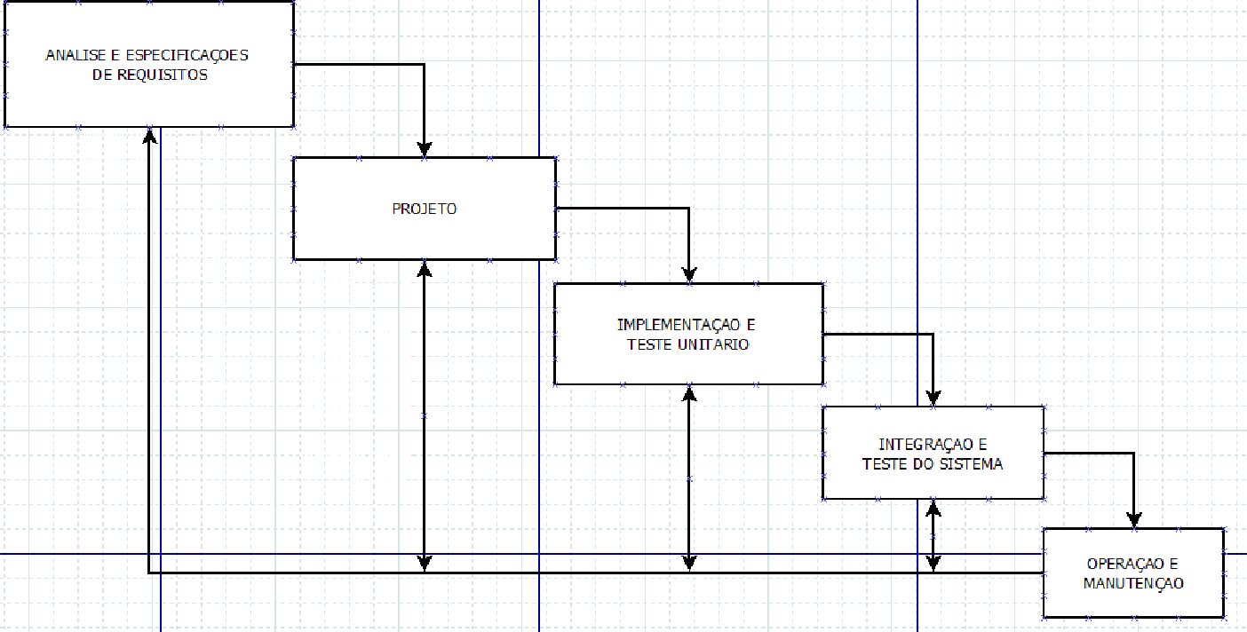

**5.1 Requisitos**

Segundo Figueiredo (2021), os requisitos funcionais devem descrever explicitamente quais são as funcionalidades de um serviço no sistema. Deve documentar como o sistema deverá reagir às entradas específicas e como deve comportar-se em determinadas situações o que o sistema pode ou não deve fazer

**5.1.1 Requisitos funcionais**

Quando falamos de um Requisito Funcional estamos nos referindo à requisição de uma função que um software deverá atender/realizar. Ou seja, exigência, solicitação, desejo, necessidade, que um software deverá materializar. Um Requisito Funcional é um Requisito de Software.

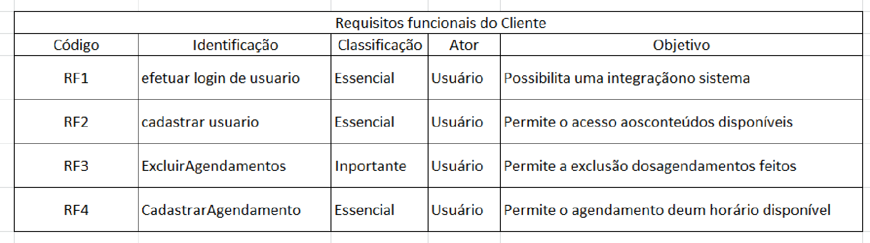

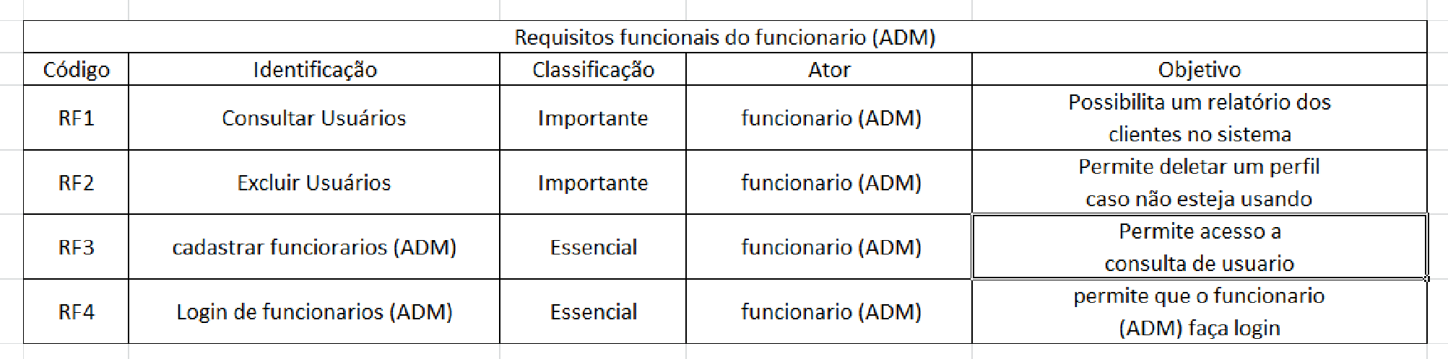

**5.1.2 Requisitos não funcionais**

Requisitos não funcionais são os requisitos relacionados ao uso da aplicação em termos de desempenho, usabilidade, confiabilidade, segurança, disponibilidade, manutenção e tecnologias envolvidas. Estes requisitos dizem respeito a como as funcionalidades serão entregues ao usuário do software

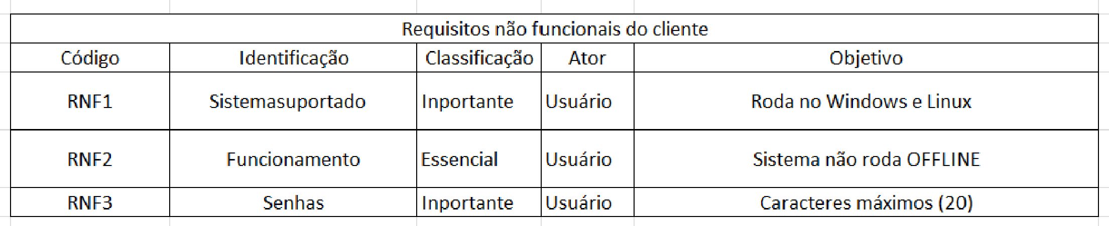

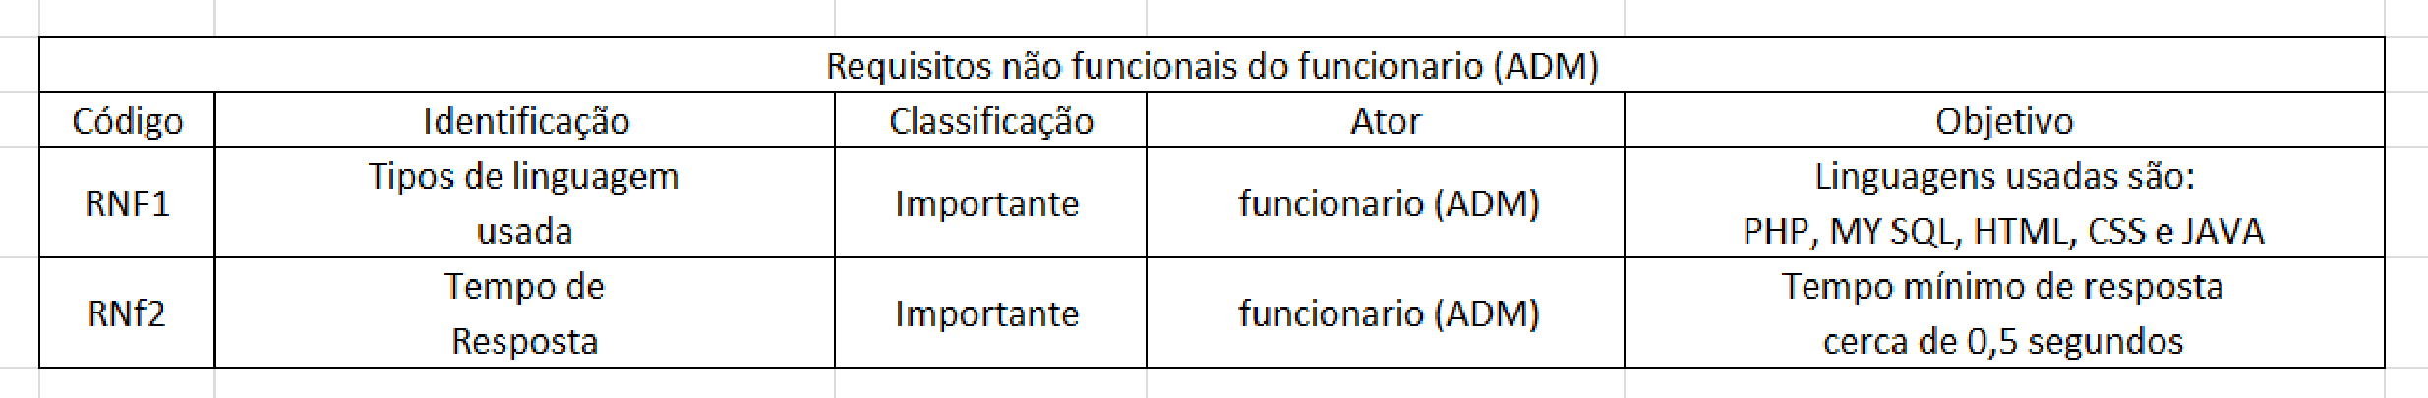

Fonte: O autor, 2022

* **Diagrama de Contexto**

Diagrama de contexto é uma ferramenta para modelar o escopo através de um diagrama. Em desenvolvimento de sistemas, é considerado o diagrama de fluxo de dados de maior nível, isto é, um diagrama que representa todo o sistema. Ele demonstra como as partes interessadas e outras entidades interagem com o sistema indicando suas entradas e saídas

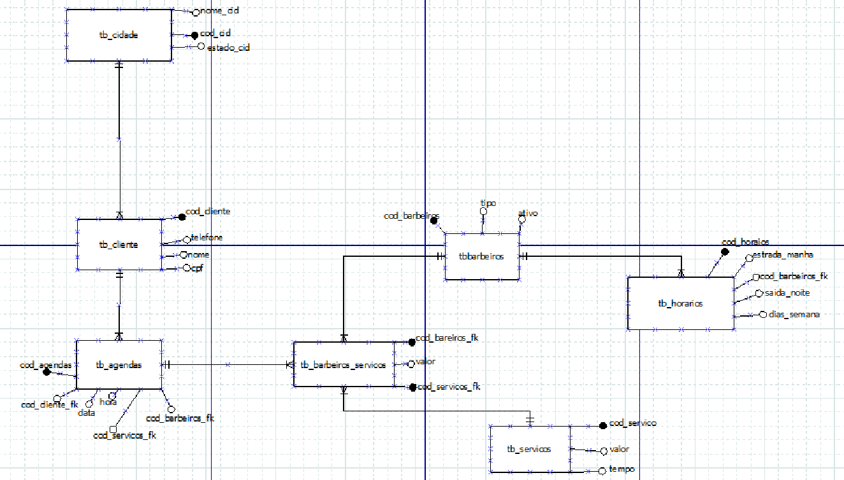

**Fonte: O autor, 2022**

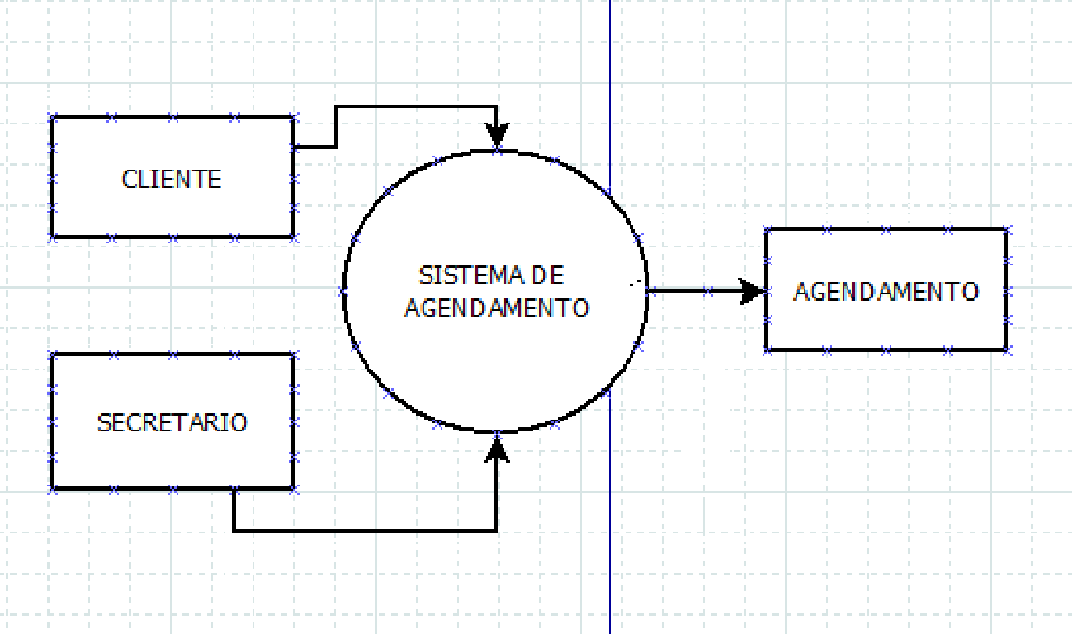

* **Diagrama de Fluxo de dados**

**Fonte: O autor, 2022**

* **Diagrama de Entidade e relacionamento**

**Fonte: O autor, 2022**

| **mydb** |  |  |  |  |  |  |  |  |  |  |  |
| --- | --- | --- | --- | --- | --- | --- | --- | --- | --- | --- | --- |
| **Data Dictionary** |  |  |  |  |  |  |  |  |  |  |  |
|  |  |  |  |  |  |  |  |  |  |  |  |
| *07/11/2023* |  |  |  |  |  |  |  |  |  |  |  |
|  |  |  |  |  |  |  |  |  |  |  |  |
| **Index** |  |  |  |  |  |  |  |  |  |  |  |
|  |  |  |  |  |  |  |  |  |  |  |  |
| *tb_agendas* |  |  |  |  |  |  |  |  |  |  |  |
| *tb_barbeiros* |  |  |  |  |  |  |  |  |  |  |  |
| *tb_barbeiros_servicos* |  |  |  |  |  |  |  |  |  |  |  |
| *tb_cidades* |  |  |  |  |  |  |  |  |  |  |  |
| *tb_clientes* |  |  |  |  |  |  |  |  |  |  |  |
| *tb_horarios* |  |  |  |  |  |  |  |  |  |  |  |
| *tb_servicos* |  |  |  |  |  |  |  |  |  |  |  |
|  |  |  |  |  |  |  |  |  |  |  |  |
| tb_agendas | | | | | | | | | | | |
|  | | | | | | | | | | | |
| **Column name** | **DataType** | **PK** | **FK** | **NN** | **UQ** | **BIN** | **UN** | **ZF** | **AI** | **Default** | **Comment** |
| **cod_agenda** | INT | ✔ |  |  |  |  |  |  |  |  |  |
| **data** | DATE |  |  | ✔ |  |  |  |  |  |  |  |
| **hora** | TIME |  |  | ✔ |  |  |  |  |  |  |  |
| **valor** | FLOAT(5,2) |  |  | ✔ |  |  |  |  |  |  |  |
| **cod_cliente** | INT |  | ✔ | ✔ |  |  |  |  |  |  |  |
| **cod_barbeiro** | INT |  | ✔ | ✔ |  |  |  |  |  |  |  |
| **cod_servico** | INT |  | ✔ | ✔ |  |  |  |  |  |  |  |
| tb_barbeiros | | | | | | | | | | | |
|  | | | | | | | | | | | |
| **cod_barbeiro** | INT | ✔ |  |  |  |  |  |  |  |  |  |
| **nome_barbeiro** | VARCHAR(45) |  |  | ✔ |  |  |  |  |  |  |  |
| **ativo** | CHAR(1) |  |  | ✔ |  |  |  |  |  | 'S' |  |
| **telefone** | BIGINT(11) |  |  | ✔ |  |  |  | ✔ |  |  |  |
| **foto_barbeiro** | VARCHAR(255) |  |  | ✔ |  |  |  |  |  |  |  |
| **descreicao_barbeiros** | VARCHAR(100) |  |  | ✔ |  |  |  |  |  |  |  |
| tb_barbeiros_servicos | | | | | | | | | | | |
|  | | | | | | | | | | | |
| **Column name** | **DataType** | **PK** | **FK** | **NN** | **UQ** | **BIN** | **UN** | **ZF** | **AI** | **Default** | **Comment** |
| **cod_barbeiro** | INT | ✔ | ✔ | ✔ |  |  |  |  |  |  |  |
| **cod_servico** | INT | ✔ | ✔ | ✔ |  |  |  |  |  |  |  |
| tb_cidades | | | | | | | | | | | |
|  | | | | | | | | | | | |
| **Column name** | **DataType** | **PK** | **FK** | **NN** | **UQ** | **BIN** | **UN** | **ZF** | **AI** | **Default** | **Comment** |
| **cod_cidade** | INT | ✔ |  | ✔ |  |  |  |  |  |  |  |
| **estado** | VARCHAR(2) |  |  | ✔ |  |  |  |  |  |  |  |
| **cidade** | VARCHAR(45) |  |  | ✔ |  |  |  |  |  |  |  |
| tb_clientes | | | | | | | | | | | |
|  | | | | | | | | | | | |
| **Column name** | **DataType** | **PK** | **FK** | **NN** | **UQ** | **BIN** | **UN** | **ZF** | **AI** | **Default** | **Comment** |
| **cod_cliente** | INT | ✔ |  |  |  |  |  |  |  |  |  |
| **nome_cliente** | VARCHAR(50) |  |  | ✔ |  |  |  |  |  |  |  |
| **fone** | BIGINT(11) |  |  | ✔ |  |  |  | ✔ |  |  |  |
| **cpf** | BIGINT(11) |  |  | ✔ |  |  | ✔ | ✔ |  |  |  |
| **ativo** | CHAR(1) |  |  | ✔ |  |  |  |  |  | 'S' |  |
| **tipo_cadastro** | CHAR(1) |  |  | ✔ |  |  |  |  |  |  |  |
| **senha** | VARCHAR(32) |  |  | ✔ |  |  |  |  |  |  |  |
| **cod_cidade** | INT |  | ✔ | ✔ |  |  |  |  |  |  |  |
| **data_nasc** | DATE |  |  | ✔ |  |  |  |  |  |  |  |
| tb_horarios | | | | | | | | | | | |
|  | | | | | | | | | | | |
| **Column name** | **DataType** | **PK** | **FK** | **NN** | **UQ** | **BIN** | **UN** | **ZF** | **AI** | **Default** | **Comment** |
| **cod_horario** | INT | ✔ |  |  |  |  |  |  |  |  |  |
| **horario_entrada_manha** | TIME |  |  | ✔ |  |  |  |  |  |  |  |
| **horario_entrada_tarde** | TIME |  |  | ✔ |  |  |  |  |  |  |  |
| **horario_saida_manha** | TIME |  |  | ✔ |  |  |  |  |  |  |  |
| **horario_saida_tarde** | TIME |  |  | ✔ |  |  |  |  |  |  |  |
| **dia_semana** | VARCHAR(15) |  |  | ✔ |  |  |  |  |  |  |  |
| **cod_barbeiro** | INT |  | ✔ | ✔ |  |  |  |  |  |  |  |
| tb_servicos | | | | | | | | | | | |
|  | | | | | | | | | | | |
| **Column name** | **DataType** | **PK** | **FK** | **NN** | **UQ** | **BIN** | **UN** | **ZF** | **AI** | **Default** | **Comment** |
| **cod_servico** | INT | ✔ |  | ✔ |  |  |  |  |  |  |  |
| **tempo** | INT |  |  | ✔ |  |  |  |  |  |  |  |
| **tipo** | VARCHAR(30) |  |  | ✔ |  |  |  |  |  |  |  |
| **valor** | FLOAT(5,2) |  |  | ✔ |  |  |  |  |  |  |  |
| **ativo** | CHAR(1) |  |  | ✔ |  |  |  |  |  | 'S' |  |

* **Dicionário de Dados**

**Fonte: O autor, 2022**

* **Diagrama de Caso de Uso**

Um diagrama de caso de uso é usado para descrever graficamente um subconjunto do modelo para simplificar a comunicação. Normalmente existirão vários diagramas de caso de uso associados a um determinado modelo, cada um mostrando um subconjunto de elementos de modelo relevantes para um determinado fim.

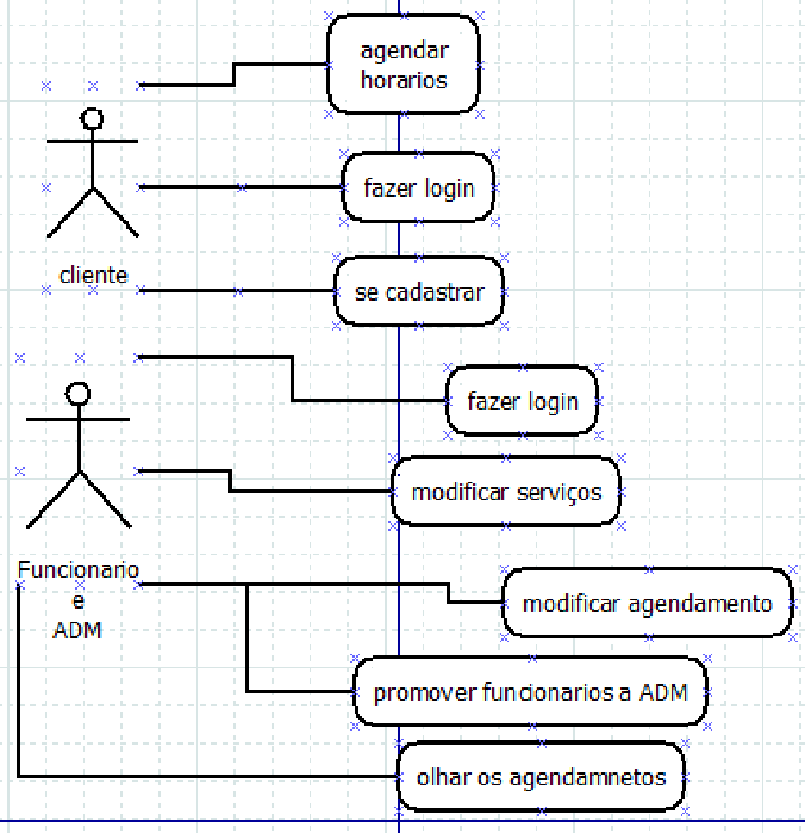

**Fonte: O autor, 2022**

1: Usuario abre a pag web do sistema .

2: Usuario tenta fazer agendamento sem cadastro ou login efetuado.

3: usuario e redirecionado para pag de login ou cadastro.

4: Usuario efetua login ou cadastro e ao clicar em continue será redirecionado para a pag inicial.

5: usuario clica em agendamentos.

6: usuario e redirecionado para pag de agendamento .

7: usuario efetua o agendamento escolhendo a data, hora, serviço e funcionário.

8: caso usuario selecione um horário ou funcionário ocupado o sistema falara que um ou outro esta ocupado.

* **Diagrama de Classe**

**Fonte: O autor, 2022**

* **Diagrama de Sequência**

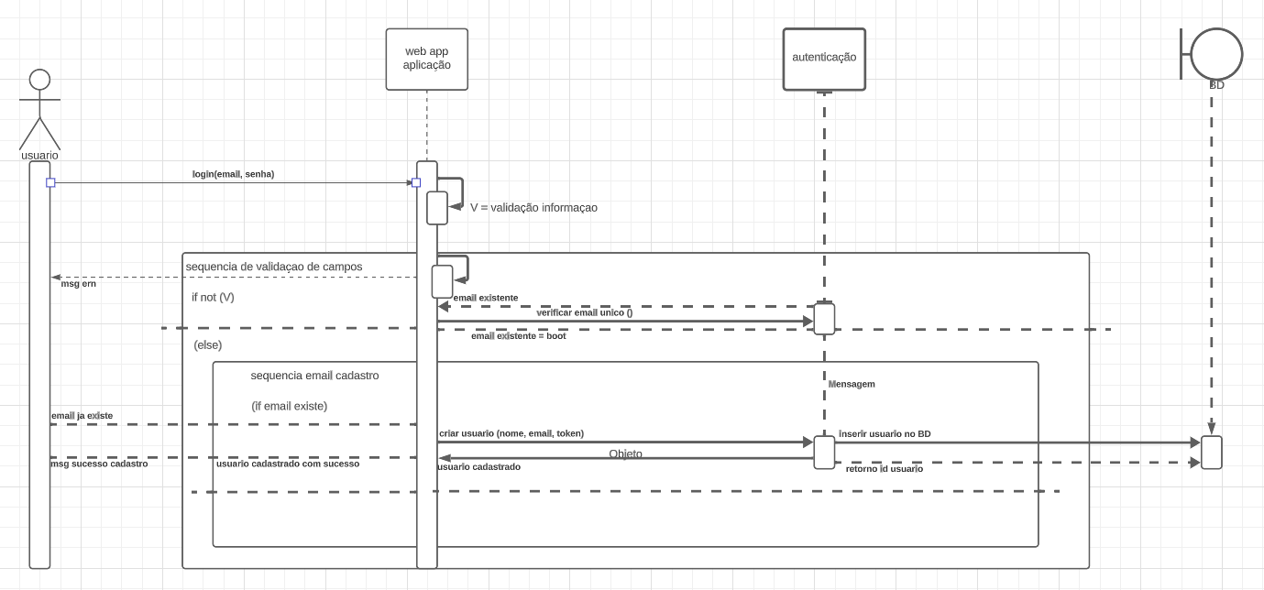

**Fonte: O autor, 2022**

* **Diagrama de Atividade**

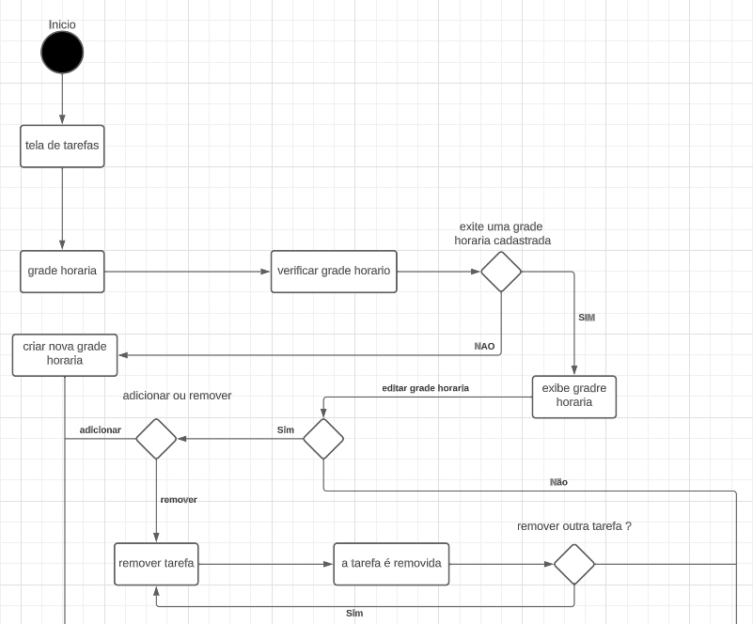

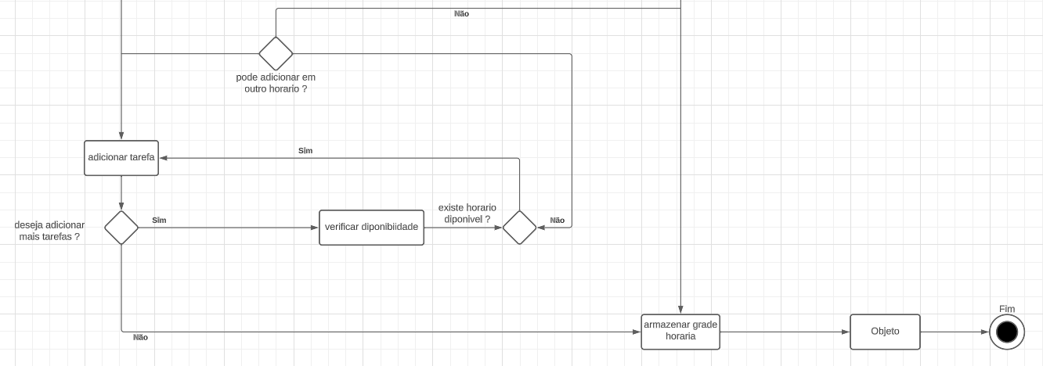

**Fonte: O autor, 2022**

* **Telas**
* **Conclusão**
* **REFERÊNCIAS**

CONCEIÇÃO, Isaac Maia da; CORDEIRO, Leonardo Avanzi de Moura. Easybarber: aplicativo móvel e web de agendamento em barbearia. 2021.

BERTOLDO, Thais Cristina. Sistema para agendamentos de horários em barbearias. 2019.

DA SILVA, Marcio Bezerra; DE BRITO NEVES, Dulce Amélia. Prototipagem de banco de dados: o uso da teoria da classificação facetada na modelagem de dados. Revista Ibero-Americana de Ciência da Informação, v. 9, n. 1, p. 242-257, 2016.

BROOKS, D. R. (2007). AnIntroductionto HTML and JavaScript for Scientistsand Engineers. London: Springer-Verlag.

GRANNELL, C. (2007). The EssentialGuideto CSS and HTML Web Design.

TAVARES, Frederico. MySQL. 2015. Até o Momento. (s.d.). O que é Requisito Funcional? [Web page].

Escritório de Projetos. (s.d.). Diagrama de contexto.

Lucidchart. (s.d.). O que é um diagrama de fluxo de dados?

Tribunal Regional do Trabalho da 9ª Região. (s.d.). Diagrama de Caso de Uso.

Lucidchart. (s.d.).o que e diagrama entidade relacionamento